|  |  |
| --- | --- |
| välfärds-berättelse 2024 | *” Staden fungerar som en möjliggörare när samarbeten byggs över sektors- och organisationsgränser. Stadens gemensamma utveckling är ett ansvar vi alla delar, vilket innebär att en individs framgång gynnar oss alla. Den gemensamma identiteten och den starka lokalkulturen berikar vår vardag och klargör en mångfacetterad framtidsvision. Fri medborgarverksamhet stärker känslan av gemenskap.”*  Citat från Kaskö stads strategi. |

Innehållsförteckning

1. Inledning 2

2. En översikt av Österbotten och Kaskö stad år 2024. 4

3. Utvärdering av kommunernas insatser för att främja välfärd och hälsa. 7

3.1 Granskning av HYTE-koefficienten genom processindikatorer. 9

3.2 Granskning av resultatindikatorer 17

3.2.1 Livsvillkor 17

3.2.2 Levnadsvanor 21

3.2.3 Hälsotillstånd 22

3.2.4 Mental hälsa 23

3.2.5 Livskvalitet 25

3.2.6 Delaktighet 26

3.2.7 Trygghet 27

3.2.8 Bildningssektorn 31

3.2.9 Kultursektorn 32

3.2.10 Tekniska sektorn 34

3.2.11 Strukturer för främjande av välfärd och hälsa i kommunen 36

Källor 38

# Inledning

Enligt kommunallagen (2015) är det kommunens grundläggande uppdrag att ta ansvar för invånarnas hälsa och välfärd. Lagen om ordnande av social- och hälsovårdstjänster ålägger kommunerna att aktivt arbeta för att främja invånarnas hälsa och välmående. Kommunen bär det primära ansvaret för hälsosam- och välfärdsfrämjande arbete i den mån dessa uppgifter är kopplade till andra lagstadgade ansvarsområden. Genom att främja hälsa och välfärd inom alla verksamhetsområden förbättras invånarnas livskvalitet, sysselsättningen och produktiviteten, samtidigt som det motverkar ökande sociala problem och ojämlikhet.

Kommunen ska aktivt främja och följa upp invånarnas hälsa och välmående, vilket bland annat kan göras genom att upprätta en välfärdsberättelse och en välfärdsplan. Enligt hälso- och sjukvårdslagen 1326/2010 §12 och Lagen om ordnande av social- och hälsovårdstjänster 612/2021 §6 ska kommunen årligen rapportera om invånarnas hälsa och välfärd till kommunfullmäktige. Vidare ska kommunen åtminstone en gång per fullmäktigeperiod ta fram en mer omfattande välfärdsberättelse. Dessutom ska kommunen bedöma effekterna av sina beslut i förväg.

Med genomförandet av social- och hälsovårdsreformen upphävdes hälso- och sjukvårdslagen 1326/2010 den 1 januari 2023 och ersattes med Lagen om ordnande av social- och hälsovårdstjänster 612/2021. I den nya lagen fastställs kommunens ansvar att övervaka och rapportera om invånarnas hälsa och välfärd i §6. Efter reformen har ansvaret för att tillhandahålla social- och hälsovårdstjänster övergått från kommunerna till välfärdsområdena. Kommunen ska stödja välfärdsområdena genom att skicka dem den välfärdsberättelse och välfärdsplan som kommunen har utarbetat. Kommunernas ansvar för förebyggande arbete samt för att granska hela kommunens verksamhet utifrån hälsa- och välfärdsperspektivet kvarstår.

Välfärdsberättelsen sammanställer information om invånarnas hälsa och välfärd, samt de faktorer som påverkar dessa. Kaskös stad har köpt och använder programmet Kuntamaisema, där kommunens tjänstemän kan följa upp viktiga statistiska uppgifter och få tillgång till den mest aktuella informationen. I Kuntamaisema har statistik från olika källor sammanställts, vilket även underlättar arbetet med välfärdsberättelsen.

Målet med välfärdsberättelsen är att samla in information om kommunens status och hur välfärdsplanen har implementerats. Berättelsen ska också följa upp effekterna av olika åtgärder och beakta de olika faktorer som påverkar resultaten. Välfärdsplanen, kommunstrategin och andra kommuners planer bör vara sammanlänkade för att stärka genomslagskraften och effektiviteten i arbetet.

För Kaskös del är en utmaning att vissa uppgifter inte är tillgängliga. Detta beror delvis på att vi är en liten stad, där till exempel individbaserade frågor (som övervikt bland barn) inte syns i statistiken om problemet är så pass begränsat att det skulle kunna identifiera individer. I denna berättelse registreras även de saknade uppgifterna, vilket gör den användbar som en introduktion för nya medarbetare som ska följa upp statistik och välfärdsarbete. Personalomsättningen har medfört vissa svårigheter, eftersom vissa statistikuppgifter endast uppdateras vartannat år. Detta gör att mellanliggande år kan påverka våra "välfärdspoäng" och därmed HYTE-koefficienten (koefficient för välfärd och hälsa).

# En översikt av Österbotten och Kaskö stad år 2024.

Befolkningen i Österbotten har ökat under 2024. Den naturliga befolkningsökningen och flyttningen mellan kommunerna orsakar en befolkningsminskning, som kompenseras av nettoinvandring, vilket resulterar i en positiv befolkningsökning. I slutet av 2023 bodde 177 602 personer i Österbotten. Vid slutet av 2024 uppgick befolkningen i Österbotten enligt preliminära uppgifter till 178 758. Befolkningsökningen koncentrerades enligt preliminära uppgifter förra året till Vasa. Vasas befolkning ökade med 1 418 personer. Andra växande kommuner under 2024 var Jakobstad (+94), Kaskö (+32) och Larsmo (+38).

Detta pekar på att andelen finsk- och svenskspråkiga i området minskar och andelen personer med annat modersmål ökar, vilket måste beaktas vid ordnandet av tjänster. I Kaskö var andelen personer med annat modersmål 14 % år 2023 och den har fortsatt att öka under 2024, men den officiella siffran har ännu inte bekräftats vid tidpunkten för upprättandet av denna välfärdsberättelse. Med personer med annat modersmål avses endast de som har Kaskö som hemkommun.

Kuva, joka sisältää kohteen teksti, Fontti, käsiala, kuvakaappaus

Tekoälyn generoima sisältö voi olla virheellistä.

#### Bild 1. Österbottens befolkningsstatistik (Österbottens kompass 2025)

Kuva, joka sisältää kohteen teksti, kuvakaappaus, Tontti, viiva

Tekoälyn generoima sisältö voi olla virheellistä.

Bild 1 Österbottens kommuners språkfördelning per kommun 2023

Det är viktigt att även beakta språkfördelningen i Kaskös befolkning. Andelen personer med annat modersmål ökar stadigt, och detta måste tas i beaktande i stadens olika verksamheter. Enligt statistiken från 2023 utgör personer med annat modersmål 14 % av befolkningen. Den bekräftade statistiken för 2024 var inte tillgänglig vid sammanställningen av välfärdsberättelsen, men genom att granska stadens flyttstatistik för 2024 kan vi dra slutsatsen att andelen personer med annat modersmål har ökat jämfört med 2023. Framtida utmaningar handlar om hur vi kan stödja stadens enhetlighet och delaktighet, samt hur vi kan informera på ett sätt som säkerställer att alla befolkningsgrupper får tillgång till information på ett rättvist och effektivt sätt.

Andelen personer med annat modersmål är särskilt betydande i södra Österbotten. I Närpes var andelen 21 % år 2023, och i Kristinestad 7 %.

Integreringen av olika språk och kulturer inom småbarnspedagogik och grundskola innebär både berikning och nya specifika behov. Behovet av integration ökar, och genom KOTO24-reformen har kommunernas ansvar för integrationen utökats, med fler åtgärder som ska vidtas. Kommunernas ansvar för integration omfattar nu fler befolkningsgrupper, med undantag för arbetsföra arbetssökande som omfattas av TE-tjänsternas arbetsmarknadsåtgärder.

Integreringens betydelse är stor, eftersom en betydande andel av befolkningen är invandrare. Detta måste beaktas i stadens verksamheter för att stödja deras delaktighet. Ett viktigt område är stödet till den tredje sektorn, där mycket arbete görs för att förebygga utanförskap och skapa möjligheter för alla att delta i samhällslivet.

Kuva, joka sisältää kohteen teksti, kuvakaappaus, ruokalista, numero

Tekoälyn generoima sisältö voi olla virheellistä.

Bild 2 Befolkningsutveckling år 2024: Kaskö i den övre tabellen och hela Österbotten som jämförelse i den nedre tabellen.

I december 2023 var befolkningen 1208, och vid slutet av 2024 uppgick den till 1240. Befolkningen har ökat, och den positiva befolkningsutvecklingen har drivits av inflyttning mellan kommunerna samt nettomigration. Den naturliga befolkningsökningen är däremot negativ, vilket speglar en nationell trend. Vid slutet av 2024 och i den senaste statistiken från januari 2025 är både befolkningsutvecklingen och migrationen negativa. Vid en närmare analys kan man fundera på vilka förändringar i kommunen som har lett till att den positiva trenden vände. En betydande förändring är beslutet från välfärdsområdet att avsluta äldreboendeverksamheten i Kaskö och att omvandla hälsostationens verksamhet till en mottagning där endast tidsbokade besök med sjukskötare erbjuds.

# Utvärdering av kommunernas insatser för att främja välfärd och hälsa.

HYTE-koefficienten, eller det statliga tillägget för främjande av välfärd och hälsa, är ett ekonomiskt incitament där kommunernas statliga bidrag delvis baseras på deras insatser för att främja invånarnas välfärd och hälsa. Syftet är att säkerställa att kommunerna fortsätter sitt aktiva arbete med att förbättra invånarnas välmående och hälsa även efter social- och hälsovårdsreformen. Nedan visas ett diagram som förklarar hur HYTE-koefficienten beräknas. För mer information om hur koefficienterna bildas kan man besöka sidan [HYTE-koefficienten – ett incitament för kommunerna](https://thl.fi/sv/teman/ledningen-av-framjandet-av-halsa-och-valfard/valfardsledning/valfardsledningen-i-kommunen/hyte-koefficienten-ett-incitament-for-kommunerna)" på THL:s webbplats.

Processindikatorerna har samlats in genom THL:s TEA-datainsamlingar direkt från kommunerna. Dessa indikatorer kan vem som helst undersöka och jämföra mellan olika områden eller kommuner. För Kaskös del finns de aktuella resultaten under länken Resultat - [TEAviisari - System för jämförelse av hälsofrämjande data](https://teaviisari.fi/teaviisari/sv/tulokset?r=KUNTA231).

Svar på TEA-viisari görs avdelningsvis vartannat år. Under udda år svarar en del, och under jämna år en annan del. Om det inte finns några svar på viisari, är kommunens resultat noll. Svaren bör alltid ges genom ett brett samarbete (t.ex. i ledningsgruppen eller genom att olika områden inom utbildningssektorn representeras i svaren på deras respektive frågor).

I de nedanstående statistikerna jämförs Kaskö med hela landet och med Österbotten. I det första diagrammet visas HYTE-koefficienten i euro. Intervallet varierar från cirka 7,50 euro till 22 euro per invånare på nationell nivå. I det nedre diagrammet visas medelvärdet för de gemensamma resultatindikatorerna. Kommunens HYTE-koefficient har ökat eftersom man har lärt sig att beakta och även dokumentera olika faktorer.

.

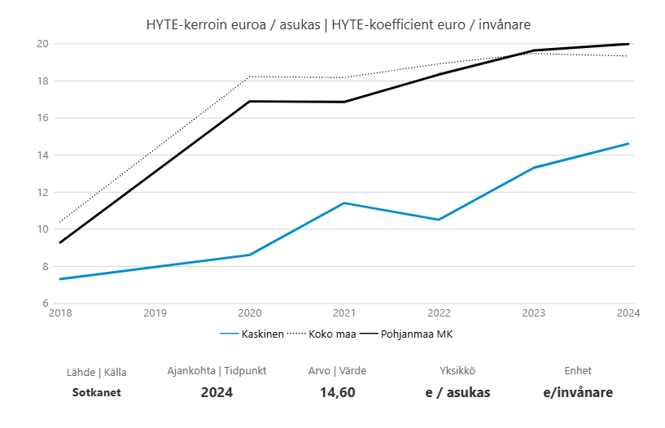

I denna indikator innebär ett högre medelvärde också ett bättre resultat. Nedan finns de indikatorer som oäpoängen beräknas från.

Kuva, joka sisältää kohteen teksti, diagrammi, viiva, Tontti

Tekoälyn generoima sisältö voi olla virheellistä.Kuva, joka sisältää kohteen teksti, kuvakaappaus, Fontti, Sähkönsininen

Tekoälyn generoima sisältö voi olla virheellistä.

## 3.1 Granskning av HYTE-koefficienten genom processindikatorer.

Kaskö stad ska årligen upprätta en välfärdsberättelse, vilken baseras på en välfärdsplan. Välfärdsplanen för åren 2023–2026 är nu färdigställd och dess genomförande följs årligen av välfärdsgruppen. Effekterna av de genomförda åtgärderna utvärderas i välfärdsberättelsen, där de indikatorer som definierats av THL beaktas. För detta syfte används förutbestämda statistiska uppgifter som stöd. Välfärdsplanen bör uppdateras när det gäller rubriker och innehåll, men en sådan uppdatering bör göras efter att välfärdsområdet har uppdaterat sin egen plan, om vi ska använda deras plan som en gemensam utgångspunkt.

De statistiska uppgifterna nedan visar att arbetet hittills varit bristfälligt, men under 2023–2024 har vi kommit i gång och de framsteg vi har gjort kommer att bli synliga när statistiken uppdateras. Viss statistik samlas endast in vartannat år, vilket innebär att de uppgifter som samlas in 2025 inte kommer att synas förrän 2026. Revisionsnämnden måste ta hänsyn till välfärdsperspektivet i sitt bokslut. Välfärdsberättelsen presenterades för fullmäktige år 2024, men eftersom statistiken samlas in vartannat år, kommer de aktuella förändringarna att synas först efter nästa informationsinsamling.

Kuva, joka sisältää kohteen teksti, kuvakaappaus, viiva, diagrammi

Tekoälyn generoima sisältö voi olla virheellistä.

Kuva, joka sisältää kohteen teksti, kuvakaappaus, viiva, Tontti

Tekoälyn generoima sisältö voi olla virheellistä.

Kuva, joka sisältää kohteen teksti, kuvakaappaus, diagrammi, viiva

Tekoälyn generoima sisältö voi olla virheellistä.

I Kaskö har en välfärd- och personalchef utsetts, vars huvudansvar är att samordna arbetet med att främja invånarnas välbefinnande och hälsa. En av de största utmaningarna är kommunens storlek och hur arbetsuppgifterna ska fördelas i den lilla organisationen, så att arbetet kan integreras smidigt i vardagen och hanteras effektivt trots att välfärds- och fritidsaktiviteter tillhör olika verksamhetsområden.

Kommunen har genomfört enkäter bland invånarna och öppnat en feedback- och idélåda på stadens hemsida, där inkomna synpunkter och förslag behandlas av ledningsgruppen och sedan fördelas till relevanta verksamhetsområden för vidare bearbetning. För att öka delaktigheten har en dialogkväll anordnats kring etableringen av en gemensam rektorspost för skolorna. Dessutom har föreningar bjudits in till möten, bland annat för att diskutera arrangemanget av Sjöbobacksdagar, och flera andra aktiviteter har hållits för föreningar inom olika sektorer. Varje sommar arrangeras även en gemensam eftermiddag för både stadsbor och sommarstugeägare, ett samarbete mellan staden och sommarstugeparlamentet.

Kuva, joka sisältää kohteen teksti, kuvakaappaus, diagrammi, viiva

Tekoälyn generoima sisältö voi olla virheellistä. Kuva, joka sisältää kohteen teksti, kuvakaappaus, viiva, Tontti

Tekoälyn generoima sisältö voi olla virheellistä.

Kommunerna bör lyssna på invånarna när det gäller kommunens utveckling. I Kaskö genomförs detta genom att bjuda in invånarna till gemensamma evenemang, samt ge dem möjlighet att lämna feedback och idéer via stadens hemsida eller i en feedbacklåda som finns på biblioteket.

Kuva, joka sisältää kohteen teksti, diagrammi, viiva, Tontti

Tekoälyn generoima sisältö voi olla virheellistä.

Kaskö ungdomars fysiska aktivitetsnivå är på en mycket hög nivå jämfört med det nationella genomsnittet. Insamlingen av statistik för 2022 har inte genomförts eller har inte levererats korrekt, vilket resulterade i att det saknas poäng för det året.

Statistiken i den nedre bilden visar hur Kaskö bjuder in idrottsföreningar till samarbetsmöten. Eftersom Kaskö är en liten stad med få föreningar sker kommunikationen även genom olika gemensamma initiativ som kräver samarbete. Staden stöder också föreningarna och organisationerna genom att erbjuda dem möjlighet att utföra uppdrag för staden mot ersättning.

Kuva, joka sisältää kohteen teksti, diagrammi, viiva, Tontti

Tekoälyn generoima sisältö voi olla virheellistä.

**Motion**

Statistiken över motion i Kaskö visar att rapporteringen inom idrottssektorn är uppdaterad och att den sektorsövergripande arbetsgruppen är aktiv. Sektorsövergripande arbete innebär samverkan mellan olika verksamhetsområden, exempelvis genom att planera åtgärder för att främja rörelse i samarbete med den tekniska sektorn. Idrottskoordinatorn samarbetar även nära med skolor och småbarnspedagogiken och har en central roll i arbetet för att stärka invånarnas välmående.

I Kaskö ordnas fysiska aktiviteter för barn inom ramen för Finlandsmodellen, vilket utgör en viktig del av arbetet för att främja ungas fysiska hälsa. Staden har också beredskap att ta emot klienter med motionsremiss från välfärdsområdet, så snart tjänsten utvidgas till att omfatta Kaskö.

Kuva, joka sisältää kohteen teksti, viiva, diagrammi, kuvakaappaus

Tekoälyn generoima sisältö voi olla virheellistä.

Kuva, joka sisältää kohteen teksti, viiva, diagrammi, Tontti

Tekoälyn generoima sisältö voi olla virheellistä.

**Skolor**

Rapporteringen gällande skolmiljön och skolorna har uteblivit. Elevernas frånvaro följs dock systematiskt, och skolorna använder Wilma-systemet. Ett av syftena med välfärdsberättelsen är att synliggöra statistik samt lyfta fram förväntningar inom olika sektorer och identifiera områden där rapportering saknas.

De presenterade statistiska uppgifterna speglar inte helt verkligheten eller det praktiska arbete som utförs. Problemet ligger främst i bristande rapportering, snarare än i att åtgärder inte vidtagits. I skolorna har även tröskeln för deltagande i kulturaktiviteter sänkts, och eleverna ges möjlighet att delta i olika kulturevenemang.

Kuva, joka sisältää kohteen teksti, viiva, diagrammi, Tontti

Tekoälyn generoima sisältö voi olla virheellistä. Kuva, joka sisältää kohteen teksti, kuvakaappaus, Fontti, numero

Tekoälyn generoima sisältö voi olla virheellistä.

## 3.2 Granskning av resultatindikatorer

### 3.2.1 Livsvillkor

Under denna sektion presenteras statistik som belyser levnadsförhållandena. Uppgifterna visar att barnhushållen i Kaskö bor trängre än genomsnittet i övriga landet, likaså i Närpes. Bakgrunden till detta kan undersökas genom att kombinera och analysera olika statistiska data. En möjlig förklaring är att det i Kaskö finns ett ökat antal familjer med utländskt ursprung, vilka ofta bor trängre jämfört med typiska finska familjer – i vissa fall kan flera familjer tillfälligt bo i samma bostad. Dessutom har kriget i Ukraina bidragit till en ökning av antalet trångbodda barnfamiljer.

Kuva, joka sisältää kohteen teksti, diagrammi, viiva, Tontti

Tekoälyn generoima sisältö voi olla virheellistä.

Antalet ungdomar i riskzonen för utanförskap ökar i Kaskö, medan det på andra håll tydligt har minskat. Den senaste statistiken är från 2021, vilket gör att uppgifterna ligger efter och det blir svårt att snabbt upptäcka brister. Därför måste staden fokusera på ett kontinuerligt förebyggande arbete, som inkluderar insatser som uppsökande ungdomsarbete och att erbjuda unga möjligheter att delta och engagera sig i aktiviteter.

Kuva, joka sisältää kohteen teksti, diagrammi, viiva, Tontti

Tekoälyn generoima sisältö voi olla virheellistä.

Arbetslöshetsinsatserna genomgår ständiga förändringar. Under 2023 flyttades ansvaret för socialt arbete och TYP-service – riktar sig till personer som har svårt att komma in på arbetsmarknaden eller som har varit arbetslösa under en längre period – till välfärdsområdet. Från och med början av 2025 överförs arbetslöshetsinsatserna återigen till kommunerna, och i Kaskö ansvarar Österbottens sysselsättningsområde för detta.

Kuva, joka sisältää kohteen teksti, Tontti, diagrammi, kuvakaappaus

Tekoälyn generoima sisältö voi olla virheellistä.

När det gäller äldre har vi särskilt uppmärksammat antalet ensamboende samt antalet personer som får anhörigstöd i kommunen. I Kaskö har antalet ensamboende över 75 år ökat, medan utbetalningarna för anhörigstöd har minskat jämfört med tidigare. Statistiken för 2024 är ännu inte uppdaterad.

Kuva, joka sisältää kohteen teksti, viiva, diagrammi, Tontti

Tekoälyn generoima sisältö voi olla virheellistä.

Statistikcentralens befolkningsprognos för 2024 har ännu inte uppdaterats korrekt, utan visar en beräknad befolkningsminskning till 1 205 invånare vid årets slut. Prognosen tar inte hänsyn till att personer med tillfälligt skydd nu aktivt uppmuntras att ansöka om hemkommun under 2025.

Kuva, joka sisältää kohteen teksti, kuvakaappaus, Värikkyys, viiva

Tekoälyn generoima sisältö voi olla virheellistä.

### 3.2.2 Levnadsvanor

Indikatorerna för levnadsvanor är omfattande, men tyvärr saknas flera viktiga statistiska uppgifter för Kaskö. Till exempel har vi ingen statistik över barns övervikt, eller så är antalet överviktiga så lågt att det inte går att registrera. För elever i högstadieåldern och på andra stadiet registreras statistiken i stället under Närpes eller Kristinestad, eftersom vi inte har egna skolor.

MOVE-testerna genomförs för elever i årskurs 5 under idrottslektionerna på lågstadiet. Enligt statistiken nedan har den fysiska funktionsförmågan hos våra femteklassister minskat avsevärt sedan 2022, men vi har nu sett en liten ökning jämfört med förra året. Som helhet ligger vi dock på en god nivå i jämförelse med nationella resultat. Fysisk funktionsförmåga kan även förbättras i skolorna genom att stödja och integrera rörelseaktiviteter även utanför idrottslektionerna (OPH 2018).

Kuva, joka sisältää kohteen teksti, viiva, diagrammi, kuvakaappaus

Tekoälyn generoima sisältö voi olla virheellistä.

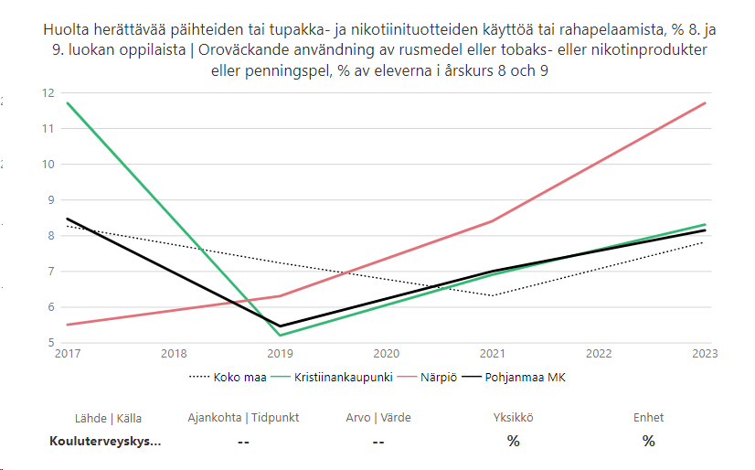

### 3.2.3 Hälsotillstånd

Hälsotillståndet kommer här att undersökas enbart för elever i grundskoleåldern, då ungdomarna som fortsätter till högre studier ofta sprider sig över olika orter. Dessutom syns de unga som bor i Kaskö inte som en separat grupp i kommunens statistik.

Enligt nedan presenterad statistik borde Kaskö vara inkluderat i enkäten för elever i årskurs 4 och 5, men av någon anledning har denna statistik inte registrerats tidigare från skolhälsovården i Kaskö. Dessutom har statistiken för 2024 ännu inte kommit.

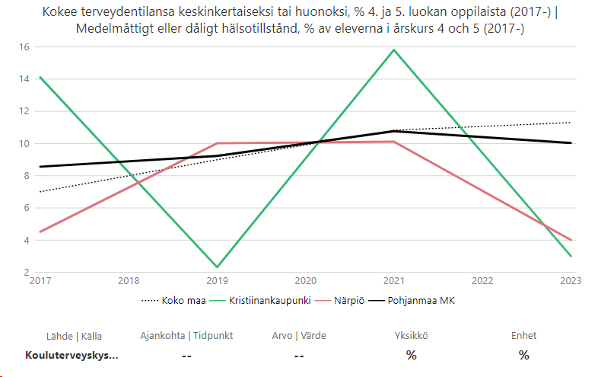

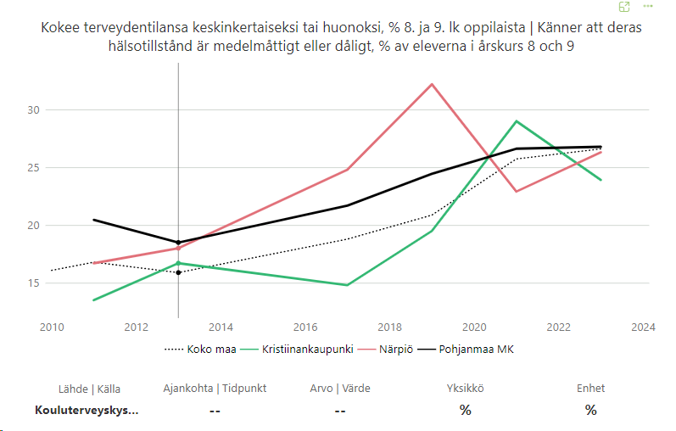

### 3.2.4 Mental hälsa

När det gäller ungas mentala hälsa har vi inga resultat för vår egen stad, men de statistiker som presenteras nedan visar ändå samma trend i området som har observerats nationellt. Ungdomarnas välbefinnande har försämrats, och psykisk ohälsa samt ökad ångest har blivit ett växande problem. I varje kommun måste särskild uppmärksamhet riktas mot ungdomars välmående och också mot förebyggande åtgärder mot socialt utanförskap. På kommunal nivå kan detta stödjas genom att erbjuda ungdomarna ett brett utbud av fritidsaktiviteter, uppsökande ungdomsarbete samt barnskyddsarbete inom välfärdsområdet. Här spelar även socialt arbete en viktig roll i att främja och påverka ungdomarnas välbefinnande. Tillgången till skolpsykologer och kuratorer är också en nationell utmaning. Statistiken har inte uppdaterats för 2024.

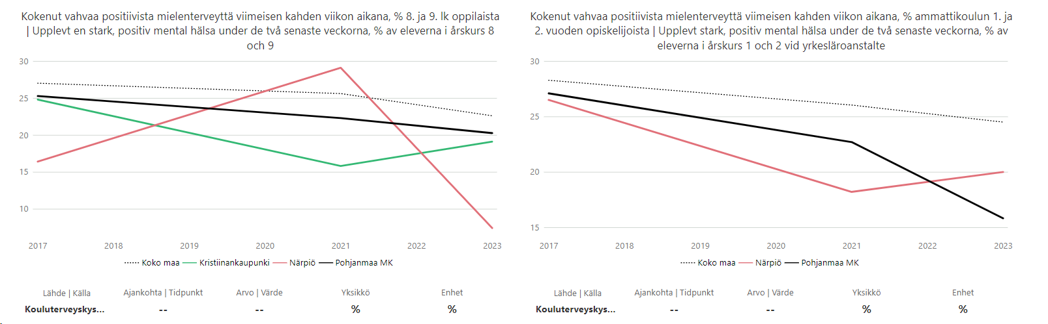

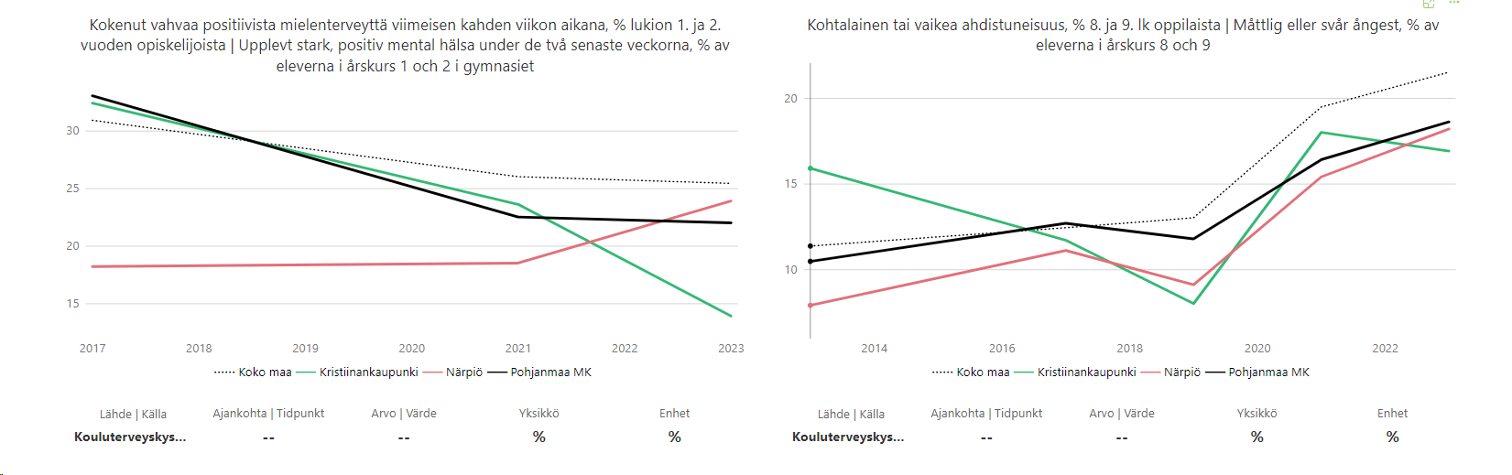

### 3.2.5 Livskvalitet

Genom skolhälsovårdens enkät har man kartlagt grundskoleelevers, samt gymnasie- och yrkesutbildade ungdomars nöjdhet med sin livskvalitet. Resultaten från Kaskös lågstadieskola har inte registrerats i statistiken, vilket innebär att de inte har rapporterats korrekt inom skolhälsovården. För högstadieelever och studerande på andra stadiet har statistiken registrerats under den kommun där utbildningsinstitutionen är belägen.

För lågstadieelever i Kristinestad visar enkäterna att upplevelsen av livskvalitet är bättre än genomsnittet i Österbotten och i hela Finland, och statistiken visar en tydlig förbättring. Å andra sidan, baserat på enkäterna från högstadieskolorna, har alla de inkluderade kommunerna visat en nedgång i jämförelse.

### 3.2.6 Delaktighet

Delaktighet mäts genom skolhälsovårdens enkät för elever i årskurs 8 och 9, vilket innebär att det inte finns några specifika resultat för Kaskö. I statistiken ser vi nu resultaten för detta område, där vi ligger betydligt efter det nationella genomsnittet. Ett annat mått är valdeltagande, och i dessa statistiker ingår nu valdeltagandet i kommunalvalen. Detta är relevant eftersom det handlar om kommunalt beslutsfattande och bedömning av den specifika kommunens arbete med välfärd.

Till valdeltagandet kan vi lägga till information om 2023 års riksdagsval, där valdeltagandet var 74,1 % (hela landet 71,9 %), samt om valdeltagandet i Europaparlamentsvalet 2024, som var 49,7 % (hela landet 40,38 %). För presidentvalet var valdeltagandet 64,8 % i första omgången (hela landet och 59,6 % i andra omgången).

### 3.2.7 Trygghet

Begreppet trygghet är omfattande och kan analyseras ur olika perspektiv. Flera indikatorer ger också en bild av stadens trygghet (såsom psykisk hälsa, förebyggande av utanförskap, rörelsefrihet och liknande). Den vardagliga tryggheten påverkas av många faktorer, där stadens infrastruktur, stadsplanering, trivsel och sociala nätverk spelar en viktig roll.

En del av statistiken gällande trygghet baseras på skolhälsovårdens enkät om mobbning. Eftersom Kaskös egen statistik inte är tillgänglig, använder vi här i stället statistik från våra grannkommuner Närpes och Kristinestad och jämför dessa med Österbottens och Finlands genomsnitt. Enkäterna från lågstadierna visar att våra grannkommuner har en positiv utveckling, och vi ligger bättre till än både Österbotten och Finland i genomsnitt. För högstadieelever visar statistiken däremot en kraftig ökning av mobbning, särskilt i Kristinestad, men även i Närpes har upplevelser av mobbning ökat.

Trygghet kan analyseras från flera olika perspektiv. En vanlig statistik för att mäta trygghet är antalet brott per 1000 invånare, där brottsligheten relateras till 1000 invånare. I denna typ av mätning spelar kommunens storlek ingen roll.

I dagens samhälle ser vi även nya fenomen inom trygghetsområdet, ett av dessa är "roadman-fenomenet". Detta fenomen grundar sig i att unga människor har svårt att finna en plats i samhället och söker istället status och respekt genom ett kriminellt beteende. Fenomenet är kopplat till olika typer av brott, en attityd som idealiserar en kriminell livsstil samt ett nedlåtande beteende gentemot andra. En ökning av detta fenomen har även observerats i Österbotten.

Kuva, joka sisältää kohteen teksti, kuvakaappaus, diagrammi, Fontti

Tekoälyn generoima sisältö voi olla virheellistä.

Polisens diagram över strategin för inre säkerhet och de olika faktorer som påverkar den från flera håll. I den nedre bilden visas statistik som illustrerar ökningen av brott som begås av ungdomar.

Kuva, joka sisältää kohteen teksti, kuvakaappaus, numero, Fontti

Tekoälyn generoima sisältö voi olla virheellistä.

I Österbottens välfärdsområde pågår Kappi-projektet, som riktar sig till unga mellan 12 och 29 år. Målet med projektet är att stödja ungdomar som har begått flera brott eller ett allvarligt brott och där en myndighet eller annan aktör har uppmärksammat en särskild oro, exempelvis kopplat till drogmissbruk eller risk för socialt utanförskap. Projektet startade hösten 2024 och pågår fram till slutet av 2025. Nedan presenteras årlig brottsstatistik för Kaskö och de närliggande kommunerna.

Kuva, joka sisältää kohteen teksti, kuvakaappaus, diagrammi, Tontti

Tekoälyn generoima sisältö voi olla virheellistä.

Kuva, joka sisältää kohteen teksti, kuvakaappaus, Fontti, numero

Tekoälyn generoima sisältö voi olla virheellistä.

Brottsligheten i Kaskö, Kristinestad och Närpes

I den intilliggande tabellen presenteras brottens antal uppdelade efter brottstyp, för åren 2022–2024.

### 3.2.8 Bildningssektorn

Antalet barn som deltar i småbarnspedagogiken har ökat stadigt i förhållande till åldersgruppen. Orsaker till detta kan vara bland annat förbättrad sysselsättning, höjningen av den lägsta gränsen för dagvårdsavgifterna samt den samhälleliga debatten om småbarnspedagogikens betydelse.

För Kaskö har statistik från den omfattande hälsokontrollen inte uppdaterats, särskilt den skriftliga delen som genomförts av läraren för årskurs 4 och 5. Inte heller andra statistiska uppgifter från samma enkät har uppdaterats, vilket tyder på att det troligen handlar om ett problem med överföringen av registreringarna eller statistiken från skolhälsovården.

### 3.2.9 Kultursektorn

Vid granskningen av kultursektorns verksamhet har statistik över avståndet till närmaste bibliotek lyfts fram, och i detta avseende gör Kaskö bra ifrån sig, eftersom det är en liten kommun där alla tjänster är lättillgängliga och tillgängliga inom kort avstånd. Förutom kultur och litteratur erbjuder biblioteket också tillgång till internet och datorer. Man har bland annat också kunnat låna frisbeegolfutrustning. Biblioteket fungerar även som en viktig mötesplats, och dess sociala betydelse borde lyftas fram mer. Under 2024 har det funnits möjlighet att arrangera självstyrda aktiviteter under bibliotekets öppettider, som till exempel en diskussionsgrupp för invandrarkvinnor, ett handarbetscafé samt att föreningar har använt lokalerna för sina egna träffar.

I granskningen har även museernas placering och tillgänglighet tagits upp. För Kaskö finns ingen

statistik tillgänglig. Eftersom statistiken hämtas direkt från Statistikcentralen, beror detta troligen på att museerna inte är registrerade i det register från vilket dessa uppgifter hämtas. När det gäller teatrar finns inga uppgifter för oss, då statistiken enbart inkluderar invånare som bor inom 20 km från en teater. Biografer har inte heller inkluderats i granskningen, trots att de också erbjuder kulturella aktiviteter. Vi har biografer i alla våra grannkommuner (Kristinestad, Närpes, Teuva).

Kuva, joka sisältää kohteen teksti, kuvakaappaus, viiva, Fontti

Tekoälyn generoima sisältö voi olla virheellistä.

Kommunen kan främja tillgången till kultur genom att erbjuda invånarna kostnadsfria kulturella upplevelser och skapa förutsättningar för att alla ska kunna delta. I Kaskö har detta bland annat manifesterats genom konstutställningar, marknader, Sjöbobacksdagar och andra öppna kulturevenemang. Den tredje sektorn erbjuder även aktiviteter med låg tröskel för deltagande. Museerna har hållit öppet hus och arrangerat aktiviteter för barn. Eftersom dessa aktiviteter inte har registrerats i vår statistik, framgår inte Kaskös resultat i den officiella statistiken.

### 3.2.10 Tekniska sektorn

När vi ser på den tekniska sektorns roll i välfärden, fokuserar vi på hur rörelsefrihet och delaktighet möjliggörs genom tillgången till vägar och tillgänglighetsanpassning. Tillgången till närliggande rekreationsområden inom 1 km är 100 % för våra invånare. Dessutom är dagligvarubutiker och kollektivtrafikens hållplatser nära och lättillgängliga för nästan alla. Statistiken belyser dock inte eventuella problem som uppstår om kollektivtrafiken, trots närheten till hållplatser, är mycket begränsad. När det gäller närheten till dagligvarubutiker är vi också genomsnittligt närmare än de kommuner vi jämför med.

Kuva, joka sisältää kohteen teksti, kuvakaappaus, viiva, Fontti

Tekoälyn generoima sisältö voi olla virheellistä.

Kuva, joka sisältää kohteen teksti, kuvakaappaus, viiva, diagrammi

Tekoälyn generoima sisältö voi olla virheellistä.

Nedan presenteras den aktuella statistiken för lätt trafikled. Efter 2010 har beräkningsmetoden ändrats, vilket syns som en minskning i antalet lätta trafikleder. Det har dock inte skett några förändringar i antalet lätta trafikleder i vår kommun.



### 3.2.11 Strukturer för främjande av välfärd och hälsa i kommunen

Kommunerna ska ha en utsedd enhet för främjande av välfärd och hälsa, vilket är fallet i Kaskö för närvarande. Dessutom måste både välfärdsplanen och välfärdsberättelsen godkännas av kommunfullmäktige. Välfärdsplanen godkändes senast 2023, och från och med 2024 kommer välfärdsberättelsen att godkännas årligen.

Konsekvensbedömning vid beslutsfattande bör bli en tydlig och systematisk del av kommunens verksamhet. Välfärdsplanen behöver uppdateras på grund av förändringar i stadens organisationsstruktur, men uppdateringen bör vänta tills den nya planen från välfärdsområdet är färdig, för att säkerställa att kommunens mål stämmer överens med välfärdsområdets mål.

Välfärdsplanens och välfärdsberättelsens syfte är att fungera som verktyg för datadrivet ledarskap och beslutsfattande inom hela stadens organisation. Till berättelsen bifogas även den tidigare välfärdsplanen. Genom att följa upp genomförandet av välfärdsplanen på sektornivå kommer vi under de kommande åren kunna identifiera och utvärdera eventuella effekter.

### Källor

Laki sosiaali- ja terveydenhuollon järjestämisestä (612/2021). Sosiaali- ja terveysministeriö. Haettu 4.1.2024. https://www.finlex.fi/sv/laki/alkup/2021/20210612#Lidm45949346009920

Liiteri (2022). Tilastot. Saatavilla: https://liiteri.ymparisto.fi/

Lipas (2022). Liikuntapaikat. Saatavilla: <https://www.lipas.fi/tilastot>

OPH 2018, Koulupäivän aikainen liikunta ja oppiminen. Haettu 19.3.2025 https://www.oph.fi/sites/default/files/documents/189075_koulupaivan_aikainen_liikunta_ja_oppiminen-2.pdf

Pohjanmaan kompassi 2025. Haettu 4.3.2025 https://www.pohjanmaankompassi.fi/tilanne-ja-kehityskuva/vaesto/

Terveydenhuoltolaki (1326/2010). Sosiaali- ja terveysministeriö, Haettu 3.2.2025. https://www.finlex.fi/sv/laki/ajantasa/2010/20101326#L1

WHO, haettu 6.1.2025. https://www.who.int/about/governance/constitution

HYTE-kerroin – kannustin kunnille - THL

https://tilastot.kirjastot.fi/

Statistiken har i stor utsträckning sammanställts med hjälp av Kuntamaisema-programmet från olika källor, såsom Statistikcentralen, Sotkanet, Liiteri, bibliotek, Vipunen och skolhälsoundersökningar.